Chương II - Kiến thức nền tảng:

1/ Chú thích ngữ nghĩa và tìm kiếm ngữ nghĩa:
a. Các khái niệm:
Ontology và cơ sở tri thức
Ontology: Trong khoa học và kỹ thuật máy tính, ontology là một biểu diễn hình thức của tri thức, dưới dạng một tập các khái niệm (concept) và mối liên hệ giữa các khái niệm đó. Một số ontology hiện có: SUMO, PROTON, KIMO.
Cơ sở tri thức (knowledge base, kb): Là một dạng đặt biệt của cơ sở dữ liệu dùng để quản lý tri thức, cung cấp các cách thức để tích trữ, tổ chức và truy hồi tri thức. Một số cơ sở tri thức hiện có: TAP KB, KIM WKB, WordNet (WordNet không hẳn là một cơ sở tri thức mà là một cơ sở dữ liệu từ vựng, tuy nhiên cũng được sử dụng trong web ngữ nghĩa).
Chú thích ngữ nghĩa
Chú thích (annotation, tagging): là gắn tên, thuộc tính, bình luận, mô tả… vào một tài liệu hay một đoạn văn bản. Nó cung cấp các thông tin thêm (metadata) về một mẫu dữ liệu đã có. Chú thích làm tăng tốc độ tìm kiếm và giúp tìm thông tin chính xác hơn.
Chú thích ngữ nghĩa (semantic annotation): đi sâu hơn chú thích thông thường một mức. Nó làm giàu các dữ liệu phi cấu trúc (unstructured), bán cấu trúc (semistructured) bằng cách liên kết chúng với tri thức có cấu trúc của một lĩnh vực nào đó.
Chú thích ngữ nghĩa nhận diện các khái niệm và mối quan hệ giữa các khái niệm đó trong văn bản, qua đó cung cấp một đường liên kết giữa thông tin trong văn bản với ontology.
Bằng cách nói cho máy tính biết quan hệ giữa các mục {mẫu} dữ liệu (data item) và làm thế nào để xử lý các quan hệ đó một cách tự động, máy tính sẽ có thể thực hiện các tác vụ sàng lọc và tìm kiếm phức tạp.
Tìm kiếm ngữ nghĩa
Tìm kiếm ngữ nghĩa (semantic search): là tìm kiếm thông tin không dựa trên sự hiện diện của từ khóa hay cụm từ, mà dựa vào nghĩa của từ. Vấn đề của các động cơ tìm kiếm dựa trên từ khóa đó là, nếu thông tin được cung cấp bởi nhiều nguồn khác nhau, {thì các thuật ngữ sẽ không được sử dụng một cách thống nhất, } cùng một thuật ngữ có thể được dùng với nhiều nghĩa khác nhau, và cũng có khi nhiều thuật ngữ khác nhau lại dùng để chỉ các khái niệm có cùng nghĩa.
Động cơ tìm kiếm ngữ nghĩa cố gắng vượt qua lỗ hổng trên bằng cách sử dụng ngữ nghĩa học {tên tiếng Anh?}, và nhờ đó, cung cấp cho người dùng các kết quả chính xác, có liên quan {xác đáng (relevant)}. Nó còn cho phép trả về các kết quả không liên quan một cách tường minh đến câu truy vấn nguyên mẫu.
Ví dụ: trong cơ sở tri thức cho biết “Saigon is a city in Vietnam”, và “University of Technology in Hochiminh city”, khi người dùng muốn hỏi “University in Vietnam” thì động cơ tìm kiếm ngữ nghĩa có thể trả về các tài liệu liên quan đến “University of Technology”, mặc dù trong câu truy vấn không hề chứa các từ “Saigon”, “Hochiminh city” hay “University of Technology”. {ko hiểu ví dụ này, T xem lại có nhầm ko, nếu ko nhầm gì thì cứ giữ lại}
Tìm kiếm ngữ nghĩa hữu dụng trong việc:
- Xử lý các thông tin phức tạp từ nhiều ngồn khác nhau.
- Truy hồi tài liệu dựa trên một tập các mối quan hệ bên ngoài các tài liệu đó.
- Cung cấp nhiều lựa chọn cho việc nghiên cứu sâu hơn.
- Xác định và sàng lọc kết quả hiệu quả hơn.
- Sử dụng thông tin từ nguồn có thẩm quyền hiệu quả hơn để định hướng tìm kiếm.
Phần tiếp theo sẽ nói kỹ hơn về PROTON, KIM WKB, GATE và ANNIE, đây là các phần mềm và công cụ được sử dụng trong luận văn này.
b. Các phần mềm, công cụ sử dụng:
PROTON và KIM WKB
PROTON (PROTo Ontology): Là một ontology mô tả một cách tổng quát các khái niệm thuộc tất cả các miền (domain) tri thức. PROTON ra mắt lần đầu vào năm 2005 {[ http://proton.semanticweb.org/]}, ban đầu được phát triển trong dự án SEKT, hiện tại được duy trì bởi Ontotext.
Nguyên tắc thiết kế của PROTON có thể được tóm tắt như sau:
- Không phụ thuộc vào miền ứng dụng
- Các định nghĩa hợp logic
- Đúng với các chuẩn phổ biến
- Bao phủ tốt các thực thể có tên và các miền cụ thể.
Ontology của PROTON bao gồm 3 module: “System”, “Top” và “Upper” module, với tổng cộng khoảng 250 lớp và 100 quan hệ , thuộc tính thuộc nhiều lĩnh vực khác nhau được định nghĩa.
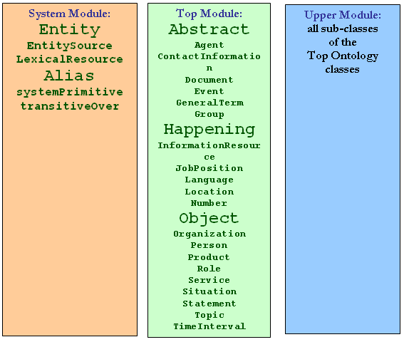
Figure 1 Ba module của Proton
KIM WKB {[ http://www.ontotext.com/kim/ontologies.html]} (KIM World Knowledge Base (WKB)): Là một cơ sở tri thức về thế giới. KIM WKB dựa trên ontology PROTON, nhưng chỉ phụ thuộc vào System module, và mở rộng module này bằng KIMSO (KIM System Ontology), các module còn lại có thể được thay thế. Ngoài ra, KIM sử dụng thêm KIMLO (KIM Lexical Ontology) giúp cho nó có khả năng nhận diện các thực thể và quan hệ chưa có trong KB, đó là nhờ các ngữ liệu được định nghĩa bởi thành phần ontology này và có trong KB, ví dụ như: các hậu tố của các tổ chức (Ltd., ...) , các tên người thông dụng, các chức danh, ... KIM có cơ sở tri thức lên đến hàng chục ngàn thực thể, sau đây là bảng thống kê vào tháng 9/2006:
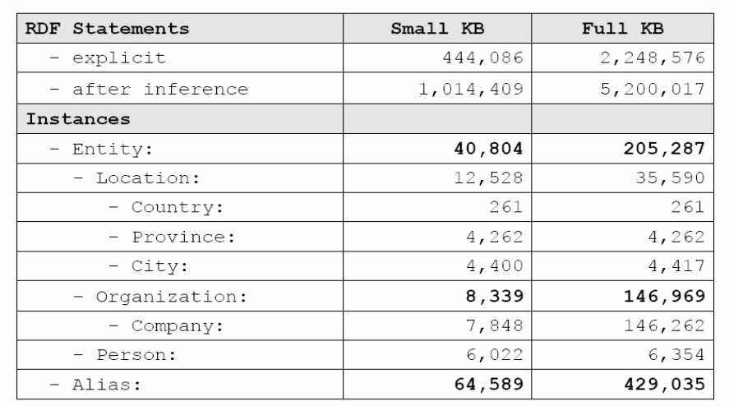
Figure 2 Cơ sở tri thức của KIM (30/09/2006)
GATE và ANNIE
GATE {[ http://gate.ac.uk/]} (General Architecture for Text Engineering): được phát triển bởi đại học Sheffield từ năm 1995. GATE là một cơ sở hạ tầng để xây dựng và phát triển các thành phần của phần mềm xử lý ngôn ngữ tự nhiên. Dựa trên cơ sở hạ tầng này, người dùng có thể xây dựng các tài nguyên ngôn ngữ, xây dựng hoặc sử dụng lại các tài nguyên xử lý cho phù hợp với mục đích.
ANNIE (A Nearly New Information Extraction): là một công cụ chú thích ngữ nghĩa trong GATE. ANNIE bao gồm nhiều bước xử lý theo dạng ống (đầu ra của bước này là đầu vào của bước kia), hầu hết các bước này độc lập với ngôn ngữ và miền ứng dụng, nhờ vậy ANNIE có ưu điểm đó là không cần sửa đổi khi chuyển đổi qua những ứng dụng khác nhau. ANNIE dựa trên giải thuật trạng thái hữu hạn và JAPE.
JAPE (Java Annotation Patterns Engine): một thành phần của GATE. JAPE là một bộ chuyển đổi trạng thái hữu hạn, thao tác trên các chú giải dựa vào biểu thức chính quy (regular expressions). Nó hữu dụng trong việc so trùng mẫu, rút trích ngữ nghĩa, và nhiều tác vụ trên cây cú pháp.
Đề tài này sử dụng GATE cùng với PROTON và KIM WKB để nhận diện các thực thể có tên, thực thể không tên và từ quan hệ.

